***Curriculum sportivo***

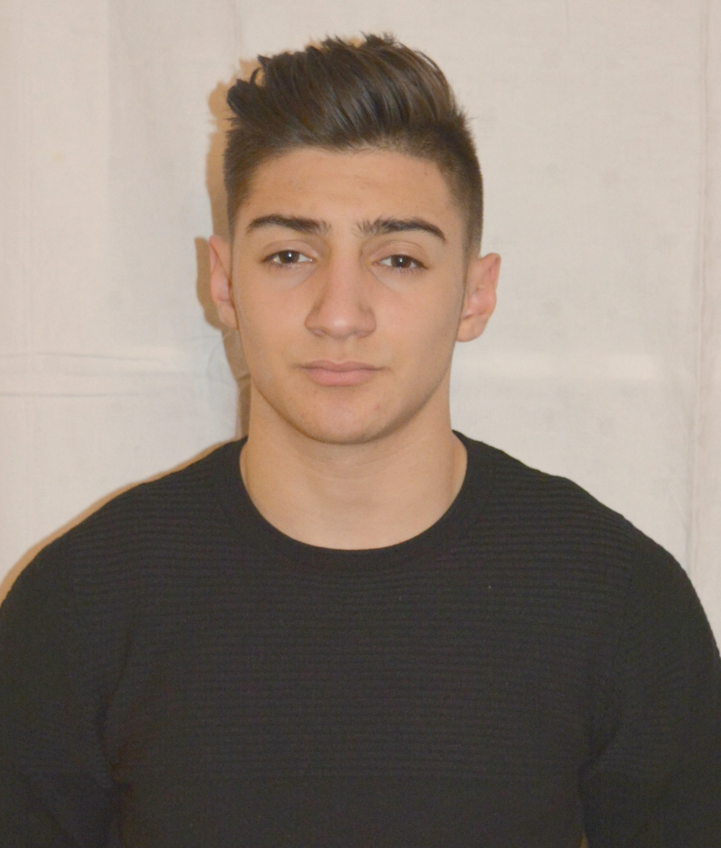

***Stato civile del giocatore***

Nome: Marco

Cognome: D’Eliso

Indirizzo: 27, Place de l’Hôtel de Ville

Codice postale: L-3590

Città: Dudelange (LUSSEMBURGO)

Nazionalità: Italiana

E-mail: mide1955@yahoo.it

Data di nascita: 05/03/1999

Luogo di nascita: Bari

Altezza: 1,73

Peso: 67Kg

***Informazioni sportive***

Livello: senior

Ruoli principali: Attaccante 1°punta

fascia destra

Piede migliore: Destro

Squadra di appartenenza: F91 Dudelange

Caratteristiche:

* Velocista
* Buona agilità
* Buona coordinazione
* Buona struttura fisica

Gioco a calcio dall’età di 7 anni, nell’accademia calcio F91 Dudelange in Lussemburgo.

La caratteristica che mi contraddistingue dai miei compagni di squadra è la velocità.

Oltre all’allenamento (3 volte a settimana) pratico molto fitness. Ad oggi ho moltissimi gol in attivo.

Nel 2018 sono stato dato in prestito ad un’altra società e da ottobre 2018 al 5 dicembre 2018 (ultimo giorno di campionato) ho in attivo 6 gol.

Il campionato è ripreso il 24 febbraio causa neve e freddo.